SELANİKTE GEZİLECEK ve GÖRÜLECEK YERLER

KILKIŞ / AVRET HİSAR

Avret ya da Avrat Hisar kazasının kaza merkezi Kılkış kasabasıydı. Karadağ Nahiyesiyle 141 köyden oluşmakta ve 38 bin nüfusu barındırmaktaydı. Bu kaza tamamen Kureşe Dağları ile çevrilmiştir.
Kaza dağlık olmakla beraber oldukça verimlidir. Kaliteli buğday, arpa, çavdar, burçak, darı, mısır, susam, pamuk, afyon, haşhaş, pirinç, anason, nohut, fasulye, üzüm, sebze ve meyve yetişirdi. Nefaseti, lezzeti ve kabuğunun inceliğiyle meşhur olan cernal üzümünün tamamı ihraç edilirdi. Keçe, kilim, alaca gömlek ve yelken bezleri, havlu ve çorap imalatı sayesinde halkı önemli bir gelir elde ederdi. Osmanlı döneminden günümüze pek bir tarihi yapı kalmamıştır. Sadece bakımsız bir Osmanlı Hamamı ile şimdi sergi salonu olarak kullanılan Hükümet Konağı, Ayios Konstantinos – Ayia Eleni kilisesi olarak hizmet veren Beyazıt Baba Türbesi ayaktadır. Kılkış mübadilleri İstanbul-Tuzla, Trakya ile Çatalca-Silivri civarına iskân edilmiştir.
Günümüzde Kılkış (Kilkis), Yunanistanın Orta Makedonya Bölgesi’ne bağlı Kilkis ilinin merkezidir.
KOZANA MÜBADELE MÜZESİ
Adresi: DRAGOUMI Caddesi No:9/11 KOZANA - SELANİK
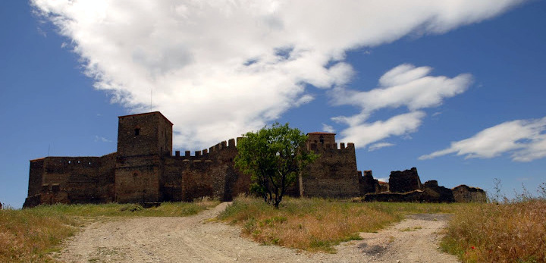
SELANİK OSMANLI DÖNEMİ TARİHİ ESERLERİ
YEDİKULE
Selanik şehrinin sırtlarında yer almaktadır.Osmanlı’nın ilk döneminde 1431 yılında Çavuş Bey tarafından Bizans surları içine inşa edilmiştir. Osmanlıca giriş kitabesi ve tuğrası ile birlikte günümüze kadar gelebilmiştir. Osmanlı dönemindeki adı Zincirli Kule olmakla birlikte, bugun Yedikule olarak bilinmektedir. Yedi Kule (EPTAPYRGİON), 1980-1989 yılları arasında hapishane olarak kullanılmıştır.Bu tarihten sonra Adalet ve Kültür Bakanlıklarının ortak idaresine verilen Yedikule, günümüzde açık hava müzesi olarak kullanılmaktadır.1997 yılı içerisinde kültür merkezi olarak faliyet göstermek üzere restore edilmiştir. Günümüzde şehri ve körfezi kuşbakışı görmesi nedeniyle, turistik kafilelerin gezdirildiği bir seyehat noktası olarak kullanılmaktadır. Bu noktadan şehri panoromik olarak görmek mümkündür.
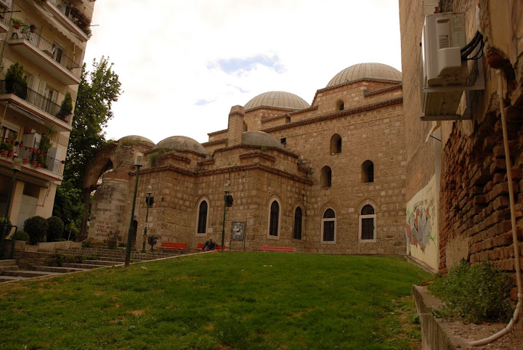
ALACA İMARET CAMİİ (İSHAK PAŞA CAMİİ)
Fatih Sultan Mehmet döneminde Sadrazamlarından İshak Paşa’nın Sultan İkinci Bayezid döneminde Selanik Sancak Beyi olarak görev yaptığı sırada 1484 yılında yaptırılmıştır. 1978 yılındaki Selanik depreminde hasar gören Cami, Yunanistan Kültür ve Turizm Bakanlığı tarafından restore edilmiştir. 1986 yılından bu yana Selanik Belediyesi tarafından sergi,konser ve benzeri kültürel etkinliklerde kullanılmaktadır. 1997 Avrupa Kültür Başkenti mekanları arasında yer almıştır.
YENİ HAMAM
16. yüzyılın ikinci yarısında Selanik’te vakif sahibi Hüsrev Kethüda tarafından yaptırılan ve 1919’a kadar açık bulunan Hamam, bir dönem depo olarak kullanılmış,1937 yılında bir bölümü yıkılarak sinemaya çevrilmiş ve 1978 yılındaki depreme kadar ‘’EGLİ’’ sineması olarak kullanılmıştır. Depremden sonra ‘’SEVİLİ’’ tavernasına ev sahipliği yapan hamam, halen kültür merkezi olarak faaliyettedir.
SELANİK VİLAYET KONAĞI
Osmanlı döneminin son dönem eserlerinden biridir.İtalyam Mimar Vitaliano tarafından 1891 inşa edilmiştir. Hali hazırda Makedonya-Trakya Genel Sekreterliği olarak hizmet vermektedir.
HAMZA BEY CAMİİ
Hamza Bey Camii, 1430 yılında Selanik’in fethinde görev alan Evrenesoğlu İsa Bey’in kızı Hafsa Hatun tarafından 1468 yılında yaptırılmış olup,camiye,Selanik’i fetheden ve 1460 yılında vefat eden Anadolu beylerbeyi Hamza Bey’in ismi verilmiştir.Selanik’te inşa edilen ilk cami olan Hamza Bey Camii,1392 yılında genişletilmiş,ancak daha sonraki dönemlerde meydana gelen deprem ve yangınlarda hasar gördüğü için,1620 yılında yeniden yapılmıştır. Cami, şehrin ana caddelerinden Egnatia üzerinde bulunmaktadir.Hamza Bey Camii’nin mülküyeti 1977 yılında Yunan Kızılhaç’ına verilmiştir.1978 yılında meydana gelen depremde ciddi hasar gören camii onarılmamış, sadece iskelelerle desteklenmiştir. Camii’nin üç tarafında çeşitli dükkanlar bulunmaktadır.Uzun yıllar faaliyet gösteren ‘’ALKAZAR’’sineması 1989 yılında kapatılmıştır. Selanik 1997 Avrupa Kültür Başkenti Organizasyonu tarafından caminin restarasyonu için 250 milyon drahmi ayrılmiş olmasına rağmen, ‘’mülkiyet sorunu’’ sebebiyle onarımı yönünde çok az çalişma yapilmiştır.
BEY HAMAMI
II. Murad döneminde 1444 yılında yaptırılan Bey hamamı Yunanistan’da ayakta
Kalabilmiş en büyük hamamdır. 1968 yılına kadar ‘’Cennet Hamamı’’ adı altında kullanılmıştır.Egnatia Caddesi üzerinde yer almaktadir.1997 Avrupa Kültür Başkenti programı çerçevesinde gerçekleştirilen ‘’Ortaçağ Laik Mimarisi’’ sergisiyle ziyarete açılmıştir.
BEYAZ KULE
Şehrin simgesi olarak kabul edilen Beyaz Kule çok eski çağlardan beri surların denize açıldığı yerde bulunmaktadır. 15. Veya 16. Yüzyıllarda Venediklilerce inşa edildiği sanılmaktadır. Müteaddit defa yıkılan ve yeniden inşa edilen Kule son olarak Kanuni Sultan Süleyman döneminde (1520-1566) Mimar Sinan tarafından yeniden inşa edilmiştir. 30 metre yüksekliğinde ve 70 metre çapındaki altı katlı kule, Osmanlı döneminde hapishane olarak kullanılmıştır.1878’de beyaza boyandığı için bu isimle anldığı söylenmektedir. 1911’de kule etrafındaki duvarlar yıkılmıştır.Kule daha sonra onarım görmüş ve müzeye dönüştürülmüştür. Beyaz Kule,1985 yılından beri Selanik tarihinin sergilendiği bir müze olarak ziyarete açıktır.
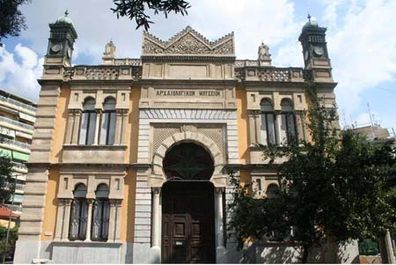
ALAATİNİ KÖŞKÜ
31 Mart Vak’ası İ(13 Nisan 1909) sonrasında tahtan indirilerek Selanik’e sürgüne gönderilen Sultan İkinci Abdülhamid’in 1909-1912 yılları arasında ikamet ettiği Alaatini Köşkü günümüzde Orta Makedonya Bölge Başkanlığı binası olarak hizmet vermektedir.
YENİ CAMİ
Osmanlı döneminin son eserlerinden biri olan Yeni Camii Müslümanlığı seçen Yahudiler tarafından 1902 yılında İtalyan mimar Vitaliano Poselli’ye yaptırılmıştır. 1925-1963 yılları arasında Arkeoloji Müzesi olarak kullanılmıştır.Yunanistan Kültür ve Turizm Bakanlığı tarafından restore edilmiştir.1986 yılından bu yana sergiler ve diğer kültürel etkinlikler için kullanılmaktadir. Selanik 1997 Avrupa Kültür Başkenti mekanları arasında yer almiştir.

